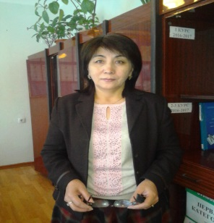 | Алматы сервистік қызмет көрсету колледжінің қазақ тілі мен әдебиеті пәнінің оқытушысы  Жумабеков Айтжамал Акимбековна

Сабақтың тақырыбы: Қазақстан Республикасының мемлекеттік рәміздері

Сабақтың мақсаты:
Білімділік: Білім алушыларға мемлекеттік рәміздер туралы мәлімет беру арқылы Қазақстан Республикасы туралы алған білімдерін тиянақтау, бекіту және толықтыру.
Дамытушылық: Білім алушыларды логикалық ойлауға, өз ойларын еркін жеткізуге, ауызекі сөйлеуге, қазақша-ағылшынша сөйлеуге бейімдеу. Шығармашылық қабілеттерін дамыта отырып, ізденімпаздыққа, рухани байлығын дамытуға дағдыландыру.
Тәрбиелік: Білім алушылардың патриоттық сезімін оятып, Отанға деген сүйіспеншілігін арттыру, саналы ел азаматы болуға тәрбиелеу.
Сабақтың типі: Аралас сабақ.
Сабақта қолданылатын әдіс тәсілдер: Сұрақ-жауап, түсіндіру, білім алушылардың шығармашылық жұмыстарын талдау, мәтінмен жұмыс, слайдпен жұмыс, постер қорғау, шағын сұхбат құрастыру, Венн диаграммасы (Оқытудың интербелсенді әдістерін қолдану).
Пәнаралық байланыс:
- Қазақ әдебиеті- тақырып «Мұқағали Мақатаев»
- Орыс тілі- тема «Язык как знаковая система» текст «Государственный герб»
- Ағылшын тілі – My homeland of Kazakhstan
- Қазақстан тарихы- тақырып «Қазақстан Тәуелсіздігі»
- География- тақырып «Қазақстан жер аймағы»

Бағалау:
- Формативті. Білім алушылар бір-бірлерін бағалайды,
- Суммативті. Сабақ соңында оқытушы бағалайды.

Қажетті құрал-жабдықтар: Интербелсенді тақта, А.Ш. Бектұров «Казахский язык для всех» оқулықтары, Қазақстан Республикасының рәміздері, картасы, Тулар, Қазақстан 7 кереметінің суреттері, слайтар, бейне фильм, көгілдір, сары ленталар
ІІ. Сабақтың мазмұны:
- Ұйымдастыру - 5 мин
- Жалпы қайталау -2 минут
- Үй тапсырмасын тексеру – 15 минут
Сергіту сәті – 2 минут
Жаңа сабаққа бейімдеу – 2 минут
- Жаңа сабақты түсіндіру- 18 минут
- Жаңа сабақты пысықтау- 28 минут
- Бекіту- 10 минут
- Қорытынды- 8 минут
Жалпы 90 минут
І. І. Кезең. Ұйымдастыру.
1. Білім алушылармен амандасу.
2. Білім алушыларды түгендеу.
3. Сабақтың мақсатымен таныстыру.

1.2. Топ арасында психологиялық ахуал туғызу – «Шаттық шеңбері», білім алушылар бір-бірінің қолынан ұстап шеңбер құрып, бір-біріне тілек айтып, сабаққа сәттілік тілейді.
(- Ұстасқан қолымыз жазылмай, Қазақстан ұлттар достастығы жасай берсін –деп бір шаңырақ астына жиналамыз )

ІІ кезең. Қайталау. Жалпыға бірдей сұрақ.
- Құрметті, болашақ метрдотельдер, бүгін бізде ерекше сабақ. Алдыңғы тақырып бойынша білімдеріңді ортаға салып, әр кезеңдерде болатын тапсырмаларға белсене қатысып, мемлекеттік тілде таза сөйлеп, алдымызда келе жатқан Қазақстан Республикасының
25 жылдығына өз үлесімізді қосайық. Сабаққа сәттілік тілеймін!
Қазақстан Республикасы туралы сұрақ-жауап.

ІІІ кезең. Үй тапсырмасын тексеру. Қазақстан Республикасының картасы (1-қосымша)

- Қазақстан Республикасы қайда орналасқан?  - Қазақстан Республикасы жер көлемі қанша?  - Қазақстан Республикасы жер көлемі бойынша әлемде нешінші орында?  - Қазақстан Республикасы қашан Тәуелсіздік алды?  - Қазақстан табиғаты қандай? | 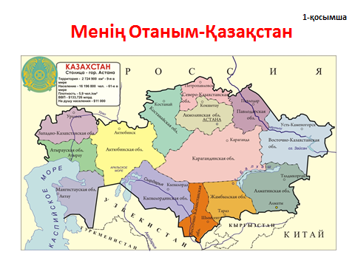

- «Мақал-мәтелдерді жалғастыр» ойыны
Отан туралы қандай мақал- мәтелдер білесіңдер?
( Білім алушылар білетін мақалдарын айтады)
- «Менің Отаным - Қазақстан» 1-2 студент мәлімет айтады
- Мұқағали Мақатаев «Үш бақытым», «Отан» өлеңін жатқа айтқызу.

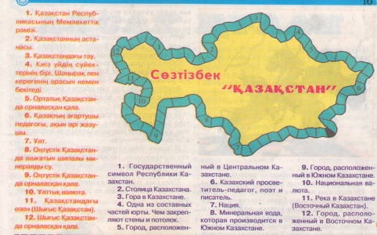 | - Тест. Сөзжұмбақ «Қазақстан»  (2-қосымша)

- Үштілділік туралы айту.
- Ағылшынша сұрақ-жауап
Talking about Kazakhstan in English. Let’s talk about Kazakhstan in English.
Answer my questions, please.
1. What countries does Kazakhstan border with? (Russia, China, Kyrgyzstan,Turkmenistan)
2. How many regions are there in Kazakhstan ? (14)
3. What is the capital of our country? (Astana)
4. What lakes and rivers of Kazakhstan do you know? Show theirs on the map.
- Қазақстан туралы ағылшынша өлең оқыту.

Сергіту сәті: «Қазақстан бақытты» әніне билеу | 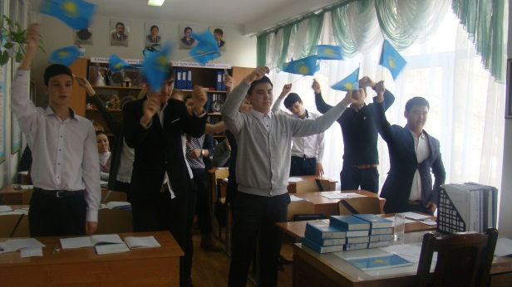

ІҮ кезең. Жаңа сабаққа дайындау
Қазақстан:
Туыменен тұғырлы,
Елтаңбасымен еңселі,
Әнұранымен айбатты.
- Қалай ойлайсыздар бүгін сабағымыздың тақырыбы қандай?

Ү кезең. Жаңа сабақты түсіндіру.  - Слайдтан Рәміздерді көрсету  (3-қосымша) | 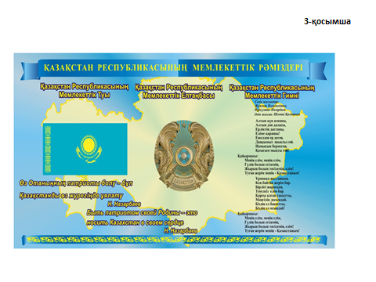

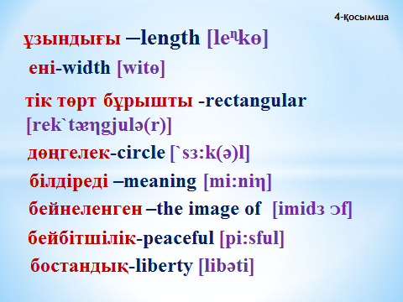 | - Жаңа сөздермер жұмыс.  тік төрт бұрышты, дөңгелек, қыран құс, пырақ, бейнеленген, білдіреді, ұзындығы, ені  (Жаңа сөздерді қазақша, ағылшынша слайдтан көрсету).  - Дәптерлеріне жазу

- Студенттердің жаңа тақырып бойынша дайындаған шығармашылық жұмыстарын таладу.
- Саидова Мадина – Қазақстан Республикасының Туы туралы қазақша айтады.
- Саулебеков Нұрбол Қазақстан Республикасының Елтаңбасы туралы орысша айтады
- Махмадиеров Амир Қазақстан Республикасының Гимні туралы ағылшынша айтады.

- «Қазақстан Республикасының рәміздері» бейнефильм. https://www.youtube.com/watch?v=bg_iEIYf7ao (8-қосымша)

ҮІ кезең. Жаңа сабақты пысықтау.

1.Топтық жұмыс.
- Білім алушыларды сары және көгілдір түсті ленталар арқылы
«Ту» және «Елтаңба» деп екі топқа бөлу
(ленталарын мойындарына тағып алады)
- Әр топшаның көшбасшыларын сайлау
- Мәтінмен жұмыс. А.Ш. Бектұров 437-бет
- Мәтін бойынша мәліметтерді өзара талдау.
- Синквейн құрастыру
- Постер қорғау
- Бір-бірін формативті бағалау. (қол шапалақ арқылы)

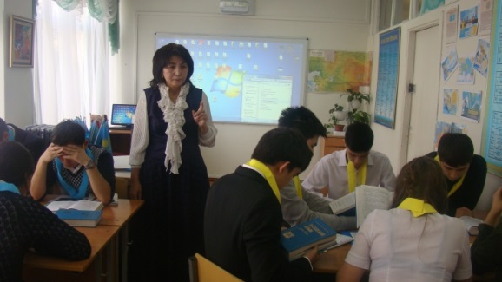 | 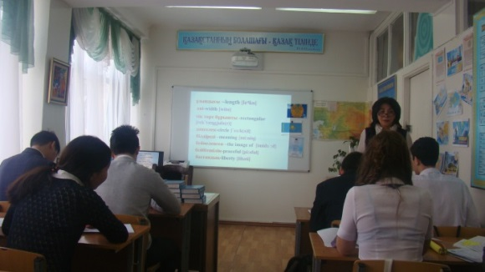

- Венн диаграммасын құрастыру (9-қосымша)

Мемлекеттік Ту | Ұқсастығы | Мемлекеттік Елтаңба

- «Мемлекеттік Рәміздер –менің мақтанышым» сұхбат құрастыру
Әр топшаның студенттері тақтаға шығып сұхбаттарын айтады.

- ҮІІ кезең. Бекіту.
- Білім алушыларды бағалау
- Топ басшылыры сабаққа белсенді қатысқан студенттерді атайды.
- Оқытушы белсенді топшаны, студенттерді атап өтіп, барлық студенттерді бағалайды.

Үй тапсырмасы: (10 -қосымша)
- 1-деңгей. Рәміздерді сипаттау
- 2-деңгей. «Мемлекеттік рәміздер –менің мақтанышым» эссе жазу

- ҮІІІ кезең. Қорытынды.

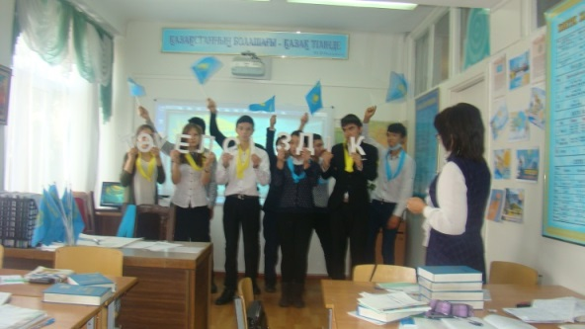 | «Көк тудың желбірегені» хормен ән айту  Рефлексия. «Ақ тілек» ашық хат жазу. Студенттер бір-бірлерін Қазақстан Республикасының Тәуелсізік күнімен құттықтап ашық хат жазады.

